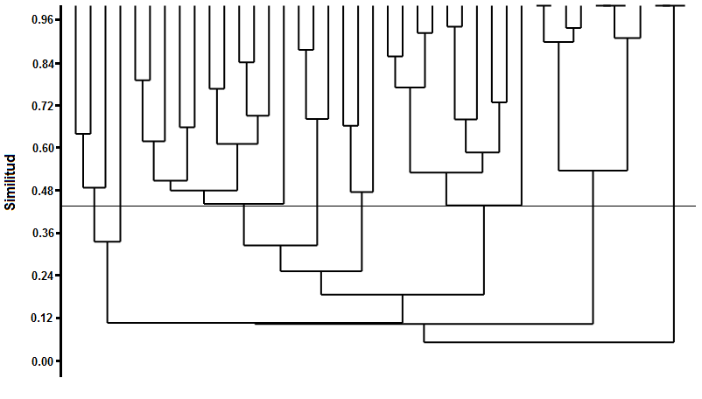
Micropogonias undulatus

Trinectes maculates

Gobionellus oceanicus

Stellifer lanceolatus

Membras martinica
Ctenogobius boleosoma

Lupinoblennius nicholsi

Chasmodes bosquianus

Gobiosoma bosc

Oligoplites saurus

Bairdiella chrysoura

Cynoscion arenarius
Achirus lineatus

Cynoscion nebulosus

Ulaema lefroyi

Syngnathus louisianae

Leiostomus xanthurus

Syngnathus scovelli

Anchoa mitchilli
Lagodon rhomboids

Brevoortia gunteri

Cetengraulis edentulus

Ctenogobius shufeldti

Serranidae sp

Trachinotus falcatus
Opisthonema oglinum

Hyporhamphus unifasciatus

Anchoa hepsetus

Dormitator maculatus

Evorthodus lyricus

Bathygobius soporator
Strongylura marina

Archosargus probatocephalus

Eleotris pisonis

Microgobius thalassinus
Diplodus sp

Elops saurus
Citharichthys arctifrons
Gobiesox strumosus

Microphis brachyurus lineatus

Lutjanus campechanus

Diapterus rhombeus

I II III IV V VI VII

